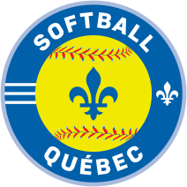
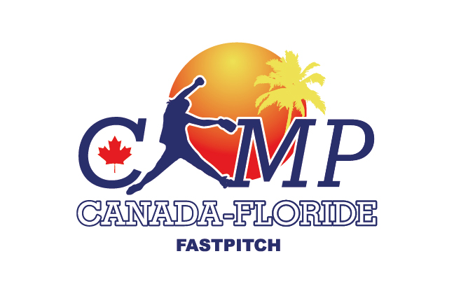

Canada - Floride 2023

Consentement / Consent

À qui de droit / To whom It may concern

Je, soussigné, / I undersigned ____________________ _______________ , parent de /parent of:

Nom de l'enfant au complet /complete name of the child: _______________________________________

Date de naissance (aaaa-mm-jj) / date of birth (yyyy-mm-dd) : ___________________________________

autorise mon enfant :
autorise my child

à voyager avec Le camp d’entraînement de Softball Canada-Floride, sous la direction de Jacques Ouimet,
to travel with the Canada-Florida softball training camp under the direction of Jacques Ouimet,

afin de se rendre à Boyton Beach, Floride, aux Etats-Unis d’Amérique du 25 février au 5 mars 2023.
in order to go to Boyton Beach, Florida, United States of America from February 25 to March 5, 2023.

Pendant cette période, mon enfant :
During this period, my child :

résidera au / will stay at: The Inn at Boyton Beach, 480 West Boyton Beach Boulevard Boyton Beach, FL 33435.

Toute question concernant la présente autorisation peut m'être adressée à l'adresse suivante :
Any questions regarding this consent letter can be directed to the undersigned at:

Adresse / Adress : ______________________________________________________________________

Ville, province / city ; province: ____________________________________________________________

Téléphone / phone number: ______________________________________________________________

Signature : ___________________________ Date : __________________

Témoin / Witness:

Signé devant moi : , ce , à
Signed before me: , this ,at

Signature : ___________________________

